Bacon à l’ancienne
Description : Pour fabriquer notre bacon, nous sélectionnons le flanc de porc maigre provenant d’un producteur local. La différence est visible à l'œil nu: il rapetisse beaucoup moins qu'un bacon commercial. Cette différence se goûte aussi!
Ingrédients : Porc, eau, sel, sucre, phosphate de sodium, érythorbate de sodium, bicarbonate de sodium, arôme de fumée, caramel, nitrite de sodium.
Taux de protéine : 19%
Formats disponibles :
- #37954 En slab 2 X ±2.5kg
- #36954 Tranché en vrac 1 X ±5kg
Durée de vie : Notre bacon possède une durée de vie de 60 jours suite à sa cuisson, à l’exception du vrac qui est fait sur commande et possède 10 jours de durée de vie.
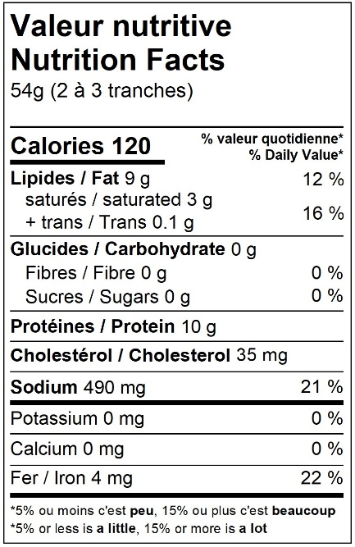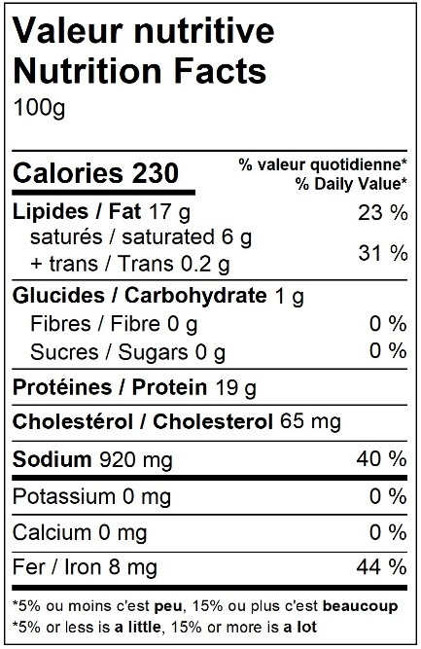

Révisé le 2022-04-27 par PP

